Mission 10 – Analyse des ventes et prospection clients sur Excel  Entraînement à l’épreuve pratique sur poste informatique |  | 
Durée : 1h |  |  | Source | Excel

Contexte
L’entreprise DIGIPORTE commercialise des portes blindées biométriques. Elle dispose d’un fichier client national recensant les ventes réalisées au cours des 12 derniers mois par ses 12 agences commerciales.
En tant qu’assistant(e) commercial(e) au siège de Montpellier, vous devez :
- analyser les performances commerciales de chaque agence,
- identifier les meilleurs clients,
- repérer les zones à prospecter,
- et présenter vos résultats sous forme de tableaux et graphiques exploitables en réunion.

Doc. Fichier des ventes 2025 (Extrait)
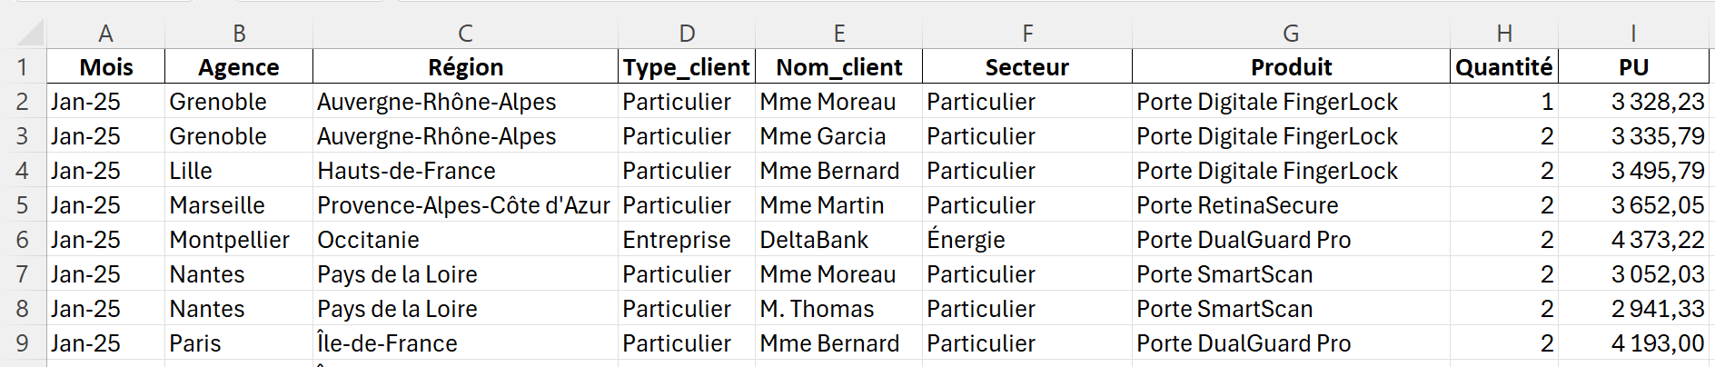

Travail à faire sur Excel
- Ouvrez le fichier source Excel puis calculez le chiffre d’affaires par contrat

- Calculez la marge pour chaque contrat sachant que le taux de marge moyen de 35 % du CA.

- Calculez à l’aide de fonctions Excel :
- le CA total annuel de l’entreprise,
- le CA moyen par client,
- le CA total Entreprise : Fonctions : SOMME.SI(D2:D123;"Entreprise";J2:J123)
- le CA total Particulier

- Créez un tableau croisé dynamique (TCD Région) qui affiche :
- en lignes : les régions,
- en colonnes : les mois,
- en valeurs : le CA.
- Ajoutez un segment dans le TCD pour filtrer par type de client (Insertion – Segment)

- Créez un tableau croisé dynamique (TCD Agence) qui affiche :
- en lignes : les agences,
- en colonnes : les mois,
- en valeurs : le CA.

- Trier les données et surlignez les 3 meilleures agences en termes de chiffre d’affaires total.

- Réalisez un graphique en colonnes représentant le CA par région.

- Créez un graphique circulaire sur une nouvelle feuille représentant la répartition du CA entre particuliers et entreprises à partir d’un tableau récapitulatif du CA par type de client.

- Créez un graphique linéaire du CA mensuel global, pour visualiser la tendance des ventes sur 12 mois à partir d’un TCD qui affiche uniquement les mois et le CA total.

